
联系我们
QQ：481083020（北斗地理教师群）
481050942（北斗地理学生群）
微信：beidoudili
电话：010-87887582-815
网址：www.beidoustudy.com
邮箱：beidoustudy@163.com


获取更多实时资讯，请关注北斗地理

一、选择题(每小题5分,共40分)
读某地地质剖面示意图,回答1、2题。
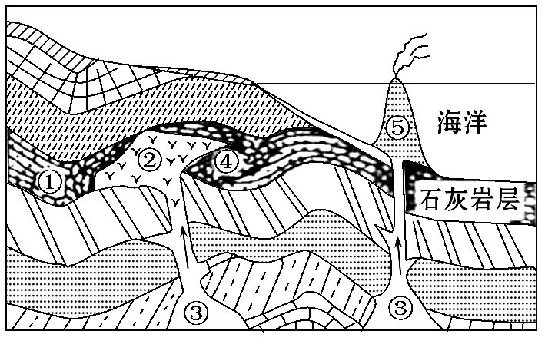
1.有关图示各处物质的判断,正确的是 ( )
A.①-沉积岩 B.②-喷出岩
C.③-变质岩 D.⑤-岩浆
2.从地质条件看,下列各处可能形成的相应矿物是 ( )
A.①-天然气 B.②-煤炭
C.④-大理石 D.⑤-石油
【解析】1选A,2选A。第1题,由图中各事物的位置可知①、④为石灰岩层(属于沉积岩),②为侵入型岩浆岩,③为岩浆,⑤为喷出型岩浆岩。第2题,天然气、煤炭、石油存在于沉积岩层中,应位于①或④。大理岩为变质岩。

读某地地质剖面图,回答3、4题。
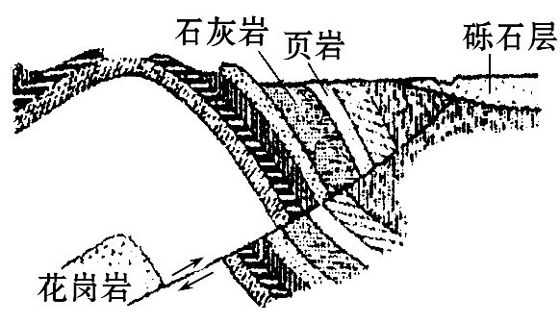
3.通常能找到化石的岩层是 ( )
①花岗岩 ②石灰岩 ③砾石层 ④页岩
A.①② B.②④ C.①③ D.③④
4.“舟行碧波上,人在画中游”的情景,可能出现的地区是 ( )
A.页岩地区 B.砾石层地区
C.石灰岩地区 D.花岗岩地区
【解析】3选B,4选C。第3题,化石只存在于沉积岩中,石灰岩、页岩为沉积岩,花岗岩是岩浆岩,砾石层不是岩层。第4题,诗句所描述情景为喀斯特地貌,多分布于石灰岩地区。
【素材链接】砾石层
砾石层是指土壤剖面内夹有厚度大于10 cm、砾石含量大于30%的土层。比较著名的如南京雨花台砾石层,其为古长江及其支流秦淮河、滁河的沉积物。形成距今约1 200万～300万年的地质时代,即中新世、上新世,乃至第四纪早期。雨花台砾石层是南京附近的重要地层,在1924年世界地质大会上,由地质学家刘季辰、赵汝钧创名。
(2015·唐山高一检测)读地壳物质循环示意图,回答5、6题。
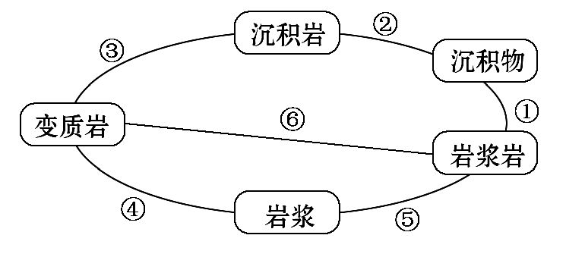
5.图中表示变质作用的序号是 ( )
A.④和⑤ B.①和⑥ C.①和④ D.③和⑥
6.下列岩石都有可能找到化石的一组是 ( )
A.页岩、石灰岩 B.砾岩、大理岩
C.砂岩、玄武岩 D.石英岩、花岗岩
【解析】5选D,6选A。第5题,变质作用形成变质岩,读图知③和⑥为变质作用,分别表示沉积岩经过变质作用形成变质岩和岩浆岩经过变质作用形成变质岩。①和②表示外力作用,④表示重熔再生作用,⑤表示岩浆冷却凝固。第6题,化石存在于沉积岩中,页岩、石灰岩、砾岩、砂岩属于沉积岩;大理岩属于变质岩;玄武岩、花岗岩属于岩浆岩。
(2015·安阳高一检测)“笔墨纸砚”被誉为“文房四宝”,砚石是制作石砚的原料。我国石砚种类繁多,其中湖南祁阳产的板岩是祁阳砚石料,永顺产含三叶虫化石薄层灰岩是制作“燕子石砚”的原料。读下图完成7、8题。
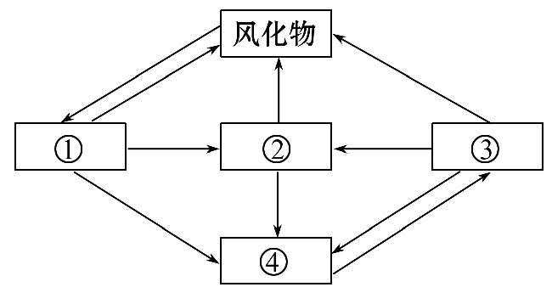
7.图中由④到③的箭头代表的地质作用为 ( )
A.冷却凝固 B.变质作用
C.侵蚀作用 D.重熔再生
8.制作石砚的“祁阳砚”石料和“燕子石砚”原料分别属于上图中的哪一类岩石 ( )
A.②和③ B.②和①
C.①和③ D.④和①
【解析】7选A,8选B。第7题,图中①与风化物的箭头指向是相互的,所以①为沉积岩;只有一个箭头指向③,所以③为岩浆岩;三个箭头指向④,所以④为岩浆;②为变质岩。图中由④到③即由岩浆到岩浆岩的过程,因而箭头代表的地质作用为冷却凝固。第8题,板岩为变质岩,灰岩为沉积岩。
【补偿训练】不同的岩石具有不同的成因,可能贮藏有不同的矿产资源。回答(1)～(3)题。
(1)贮煤地层的岩石类型一般是 ( )
A.侵入岩 B.喷出岩 C.沉积岩 D.变质岩
(2)花岗岩、砂岩和石英岩分别属于 ( )
A.变质岩、岩浆岩和沉积岩 B.沉积岩、岩浆岩和变质岩
C.岩浆岩、变质岩和沉积岩 D.岩浆岩、沉积岩和变质岩
(3)正确反映三大类岩石互相转化的模式图是 ( )
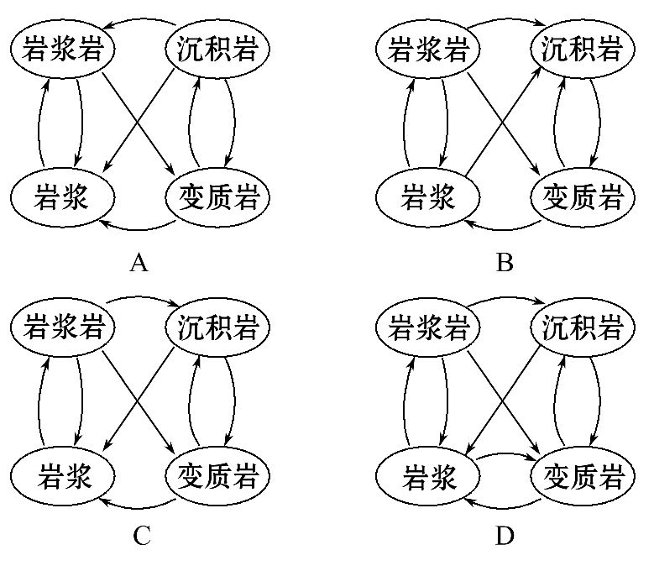
【解析】(1)选C,(2)选D,(3)选C。第(1)题,煤是古植物遗体在沉积物中经过漫长的地质作用形成的,故煤只存在于沉积岩中。第(2)题,花岗岩属于侵入岩,砂岩属于沉积岩,石英岩属于变质岩。第(3)题,三类岩石都可以转化为岩浆,而岩浆冷却凝固后只能是岩浆岩。
二、非选择题(共10分)
9.阅读下列材料,回答问题。(10分)
材料一 雨花石是一种天然玛瑙石,也称文石、观赏石、幸运石,美丽的雨花石中常可呈现各种山水、人物、鸟兽、树木等景象,使人遐想联翩。雨花石主要产于江苏省南京市六合区及仪征市月塘一带,有“石中皇后”之称,被誉为天赐国宝,中华一绝。
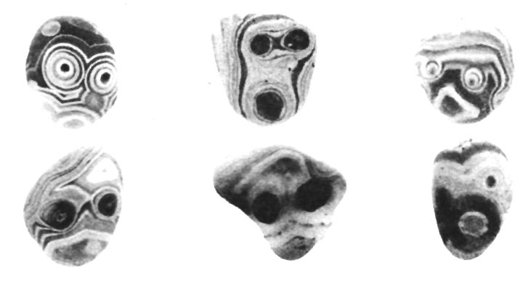
材料二 一般认为雨花石是由岩浆的残余热液,充填在火山岩(如玄武岩、流纹岩)的空隙中,因空隙的形状不同,或成玛瑙球,或成玛瑙脉,后经过外力作用,原生玛瑙脱落而出,再经过山洪冲击,流水搬运,磨成卵石状。
(1)结合材料二可知,雨花石属于三大类岩石中______中的________。
(2)材料一中漂亮的雨花石是在哪些地质循环作用下形成的?
(3)随着历史的发展,地表的雨花石在数万年后还会保持现在的美丽外表吗?为什么?
【解析】第(1)题,由材料可知,雨花石是岩浆的残余热液充填在火山岩(如玄武岩、流纹岩)的空隙中而形成的,所以属于岩浆岩中的喷出岩。第(2)题,结合材料二,可得出与岩浆喷发、地球外部作用有关。第(3)题,岩石裸露于地表之后,会受到多种因素的破坏而使其理化性质发生改变,进入地球内部后会发生变质作用。
答案:(1)岩浆岩 喷出岩
(2)岩浆活动,风化、流水搬运、侵蚀作用。
(3)不会。 暴露在地表的岩石经过外力作用会转化为沉积岩,进入地球内部经过变质作用会转化为变质岩。

